Veranstaltungen im Mai 2019
weitere Information unter www.kiel-sailing-city.de

09.05.2019 Saisonbeginn Camp 24/7

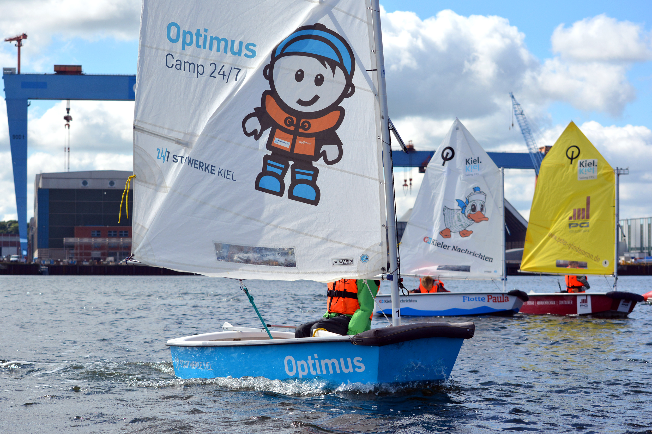
Beim bundesweit einmaligen Segelprojekt Camp 24/7 kommen Groß und Klein voll auf ihre Kosten. Am 09. Mai startet das Camp in die 17. Saison und bringt viele sportliche Highlights an die Kieler Förde. Gäste und Einheimische können spielerisch und ohne Vorkenntnisse an vielen Segelkursen und -törns teilnehmen. Das Open Camp an den Wochenenden ermöglicht ein spontanes Segelvergnügen ohne Voranmeldung.
Weitere Informationen unter: https://www.camp24-7.de

11.05.2019 Geführte Kieler Tatort Radtour

Die Kieler Krimifolgen des Fernseh-Klassikers Tatort stehen seit vielen Jahren für maritime Krimispannung auf höchstem Niveau. Entdecken Sie die bekannten Schauplätze in Kiel und erfahren spannende Hintergründe zu den Tatort-Folgen mit Hauptkommissar Klaus Borowski, alias Axel Milberg. Tickets sind in der Tourist-Information Kiel für 24,50,- € pro Person erhältlich.
Ort: Tourist-Information Kiel, 12 Uhr
Dauer: ca. 5,5 Stunden

11.05.2019 MSC Schiffsbesichtigung in Kiel

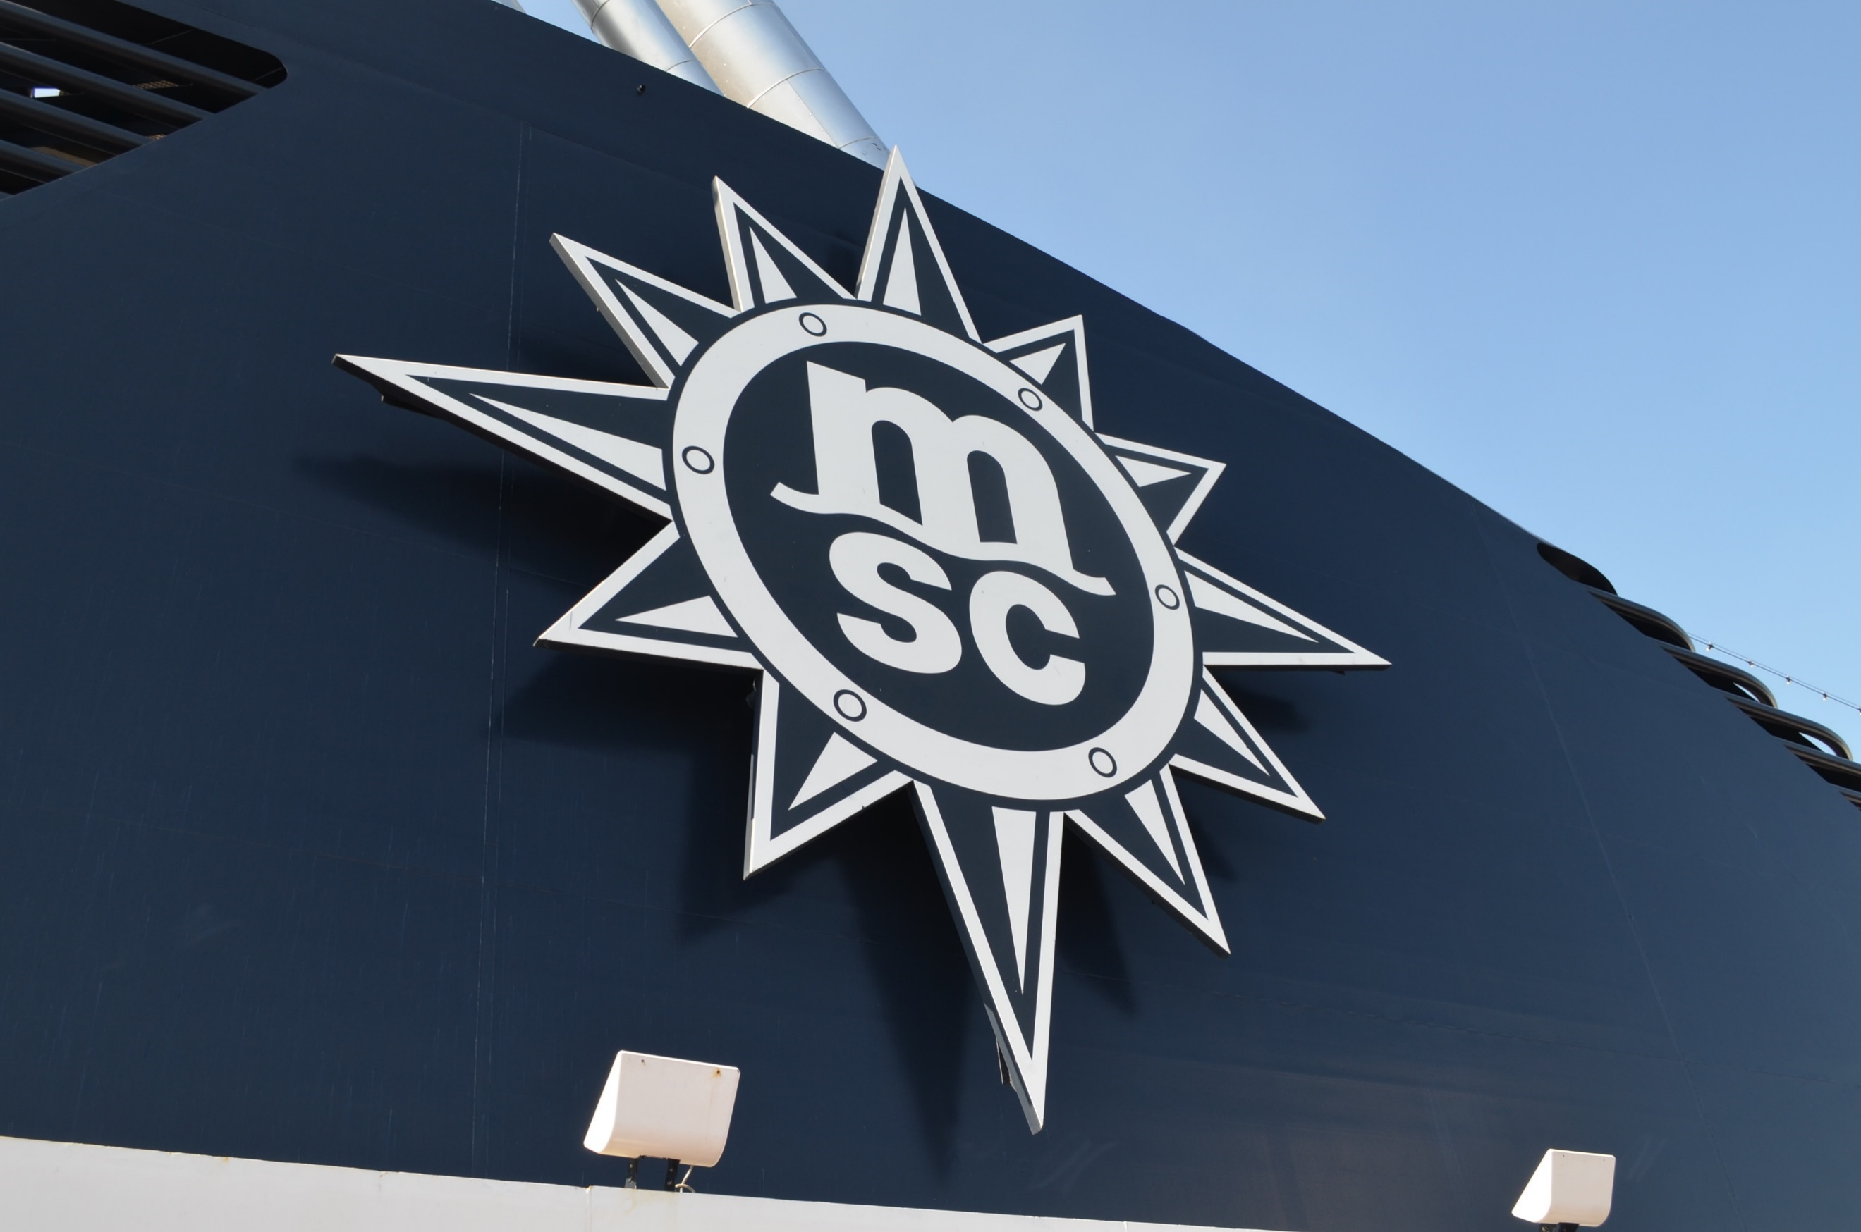
Bei einer Besichtigung an Bord der MSC Meraviglia können Landratten für ein paar Stunden in die Welt der Kreuzfahrt eintauchen und das mediterran-elegante MSC-Ambiente genießen ohne gleich in See zu stechen. Gäste erhalten exklusive Einblicke in die öffentlichen Bereiche des Kreuzfahrtschiffs und freuen sich auf ein Mittagessen im Bordrestaurant.
Dauer: ca. 4 Stunden
Tickets: 49,- € pro Person in der Tourist-Information Kiel

12.05.2019 AIDA Schiffsbesichtigung mit Mittagessen

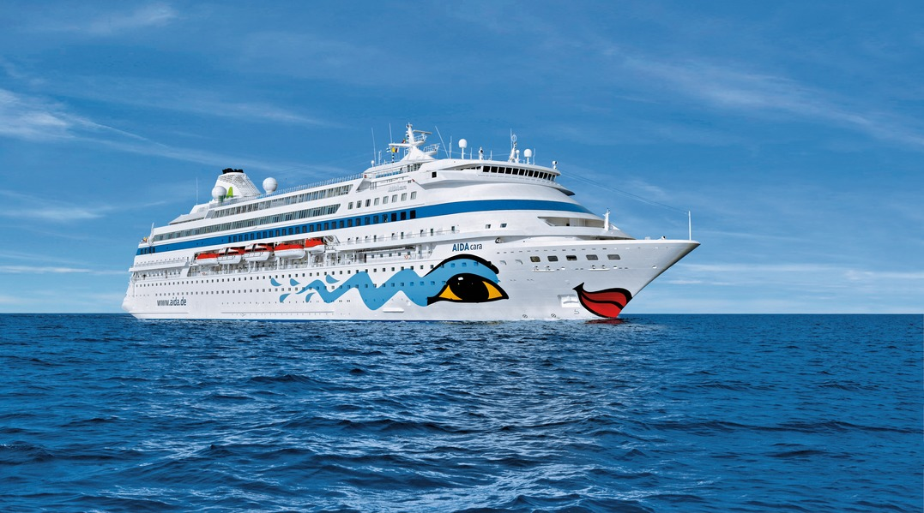
In Kiel ist es möglich: Die AIDAcara kennenlernen und sich von der farbenfrohen Atmosphäre mitreißen und inspirieren lassen – Urlaubsfeeling inklusive. Während der 3-stündigen Erkundungstour erhalten die Besucher Einblicke in den Bordalltag und lassen sich anschließend von einem Mittagsbuffet verwöhnen.

Dauer: ca. 4 Stunden
Tickets: 49,- € pro Person in der Tourist-Information Kiel

17.05.2019 Revolution in Kiel

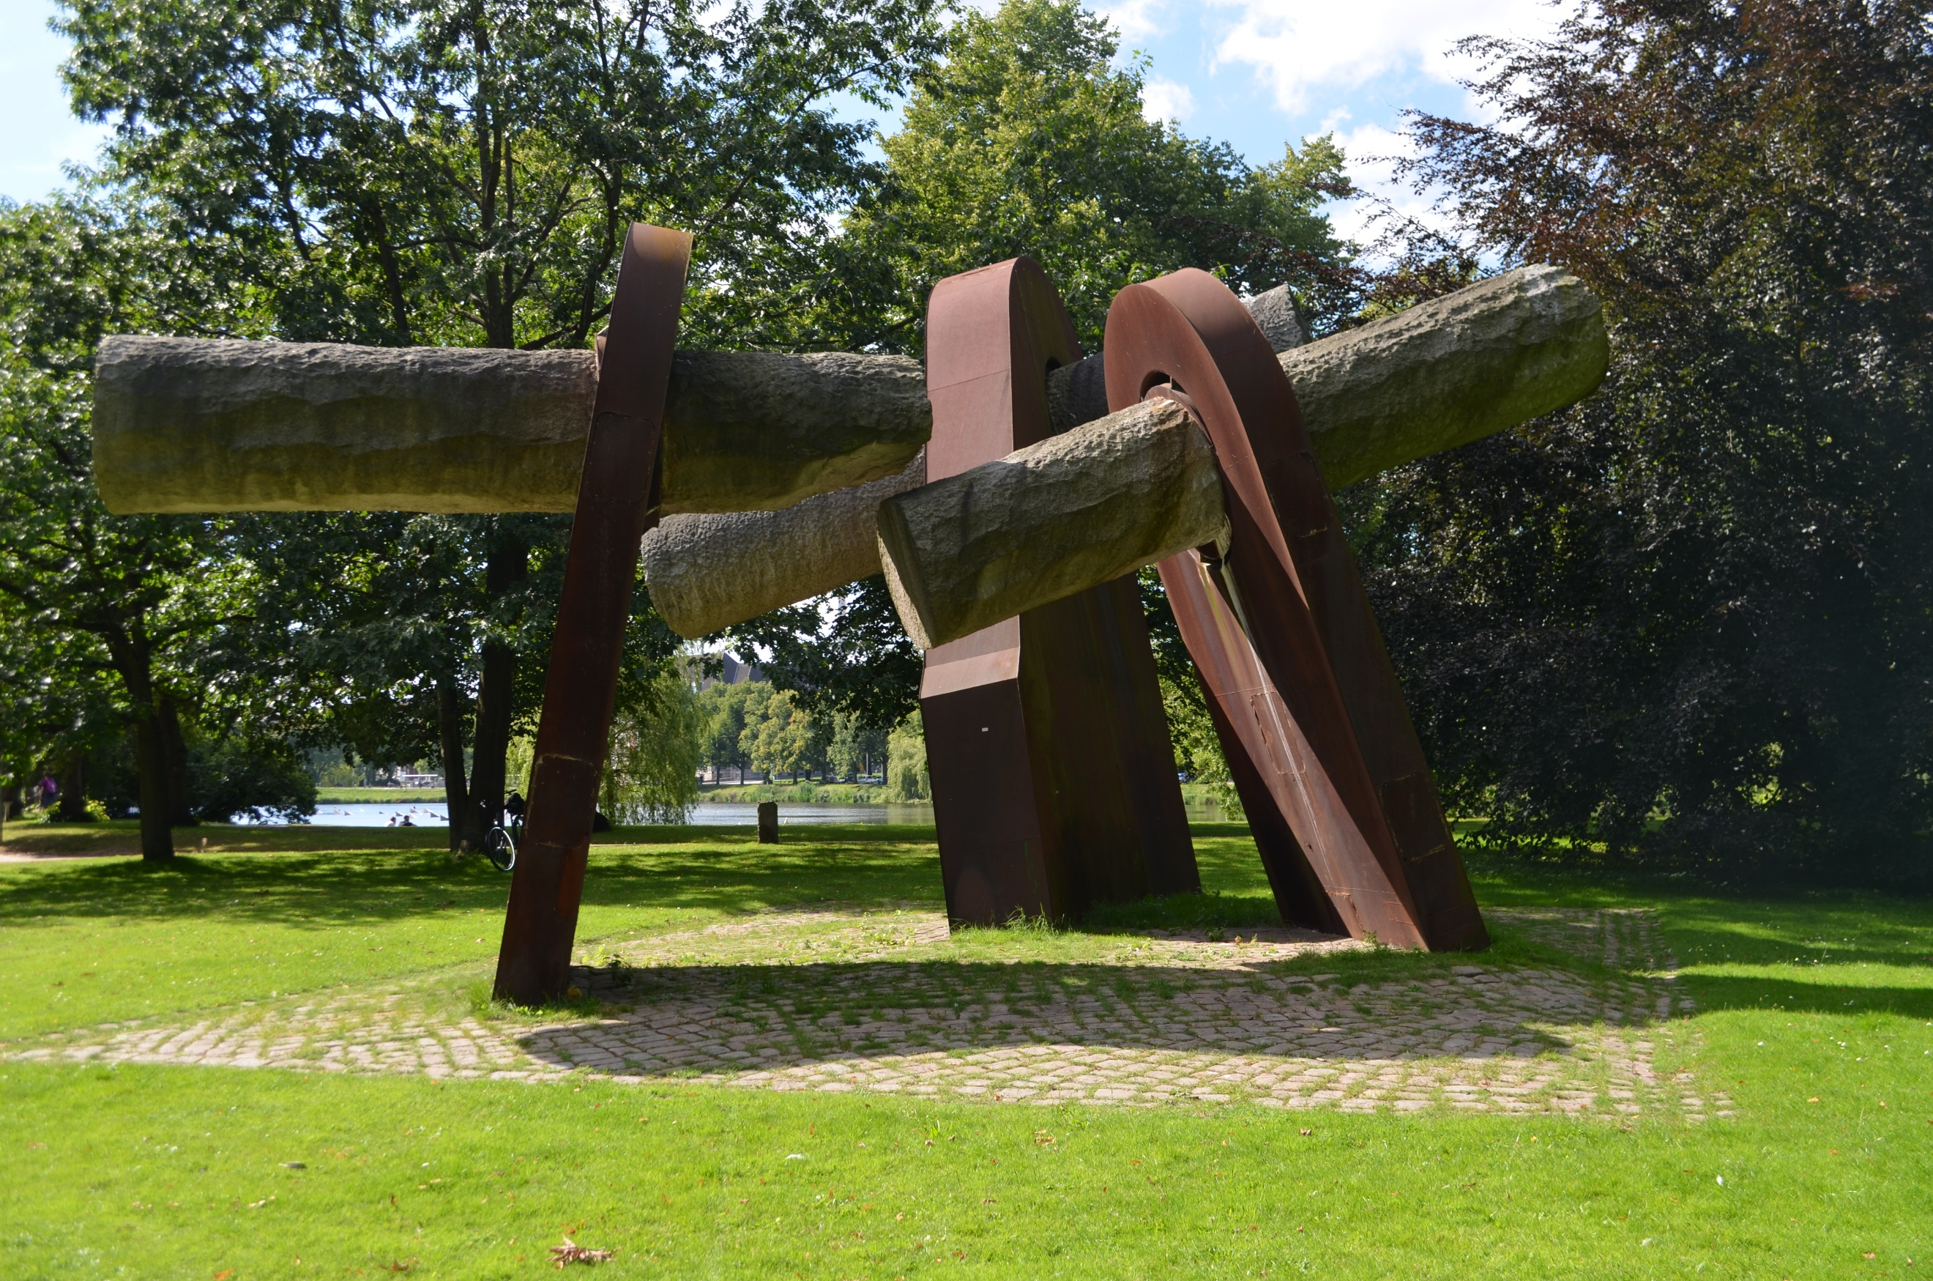
Bei der Stadtfürhung erleben die Besucher die Geschichte der Landeshauptstadt und besuchen ihre historischen Schauplätze. Der Rundgang „Revolution in Kiel“ ruft die Geschehnisse vom Matrosenaufstand vor über 100 Jahren ins Gedächtnis und lässt die Kieler Vergangenheit aufleben. Tickets sind in der Tourist-Information Kiel für 12€ pro Person erhältlich.

Ort: Rathaus, Infosteele
Hinweis: Die Teilnehmerzahl ist auf 25 Personen begrenzt, eine Vorbuchung wird empfohlen

18.05.2019 Innenstadt im Wandel

Die Kieler Innenstadt verändert sich täglich durch Großbaustellen und weitere Projekte. Doch welche Ideen stecken eigentlich dahinter? Die Stadtführung bietet den Teilnehmern Einblicke in einzelne Bauprojekte und die Leitlinien der Innenstadtentwicklung. Tickets sind in der Tourist-Information Kiel für 3€ pro Person erhältlich.
Ort: Rathaus, Waisenhofstraße
Hinweis: Die Teilnehmerzahl ist auf 25 Personen begrenzt,
Vorbuchung wird empfohlen

20.05.2019 Family Day bei AIDA Schiffsbesichtigungen

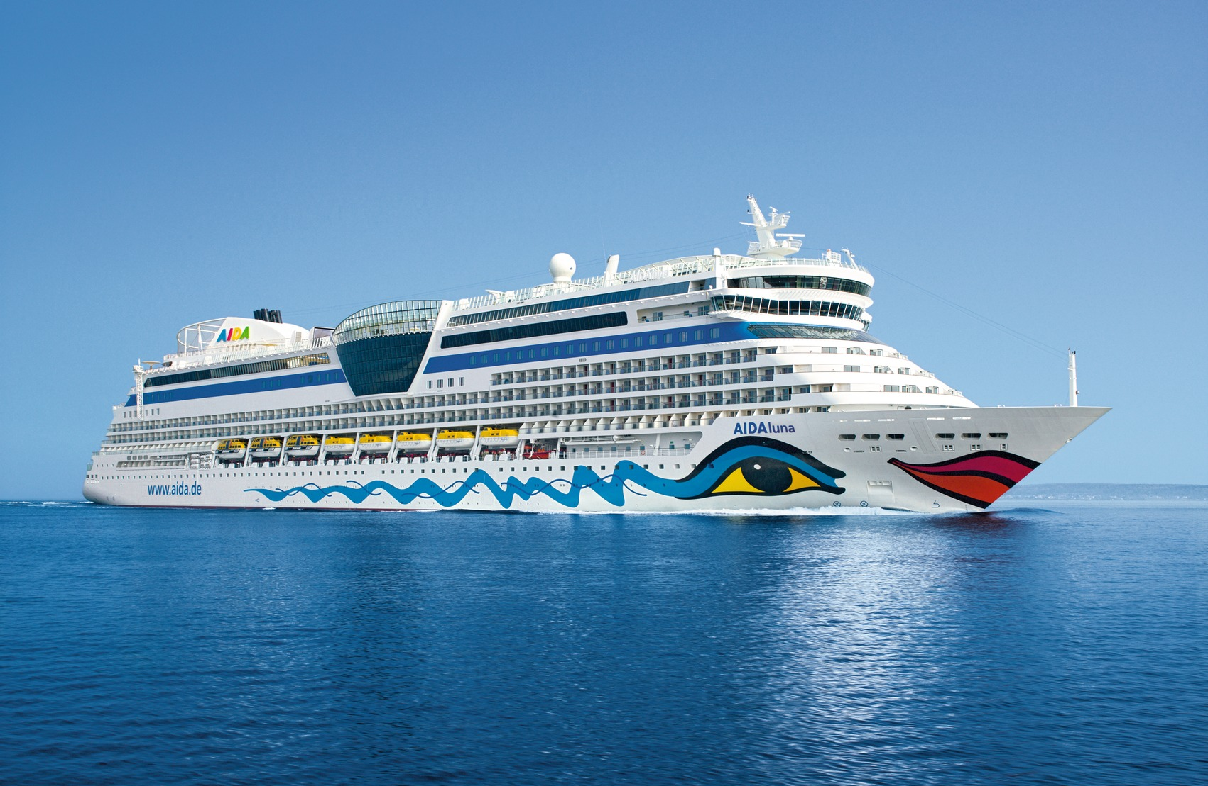
Einfach mal sicher im Kieler Hafen mit der ganzen Familie an Bord der AIDAluna gehen und einen Familienausflug der besonderen Art erleben ohne Abzulegen: Große und kleine Entdecker besichtigen die familienfreundlichen Bereiche des Schiffes und erleben die spannenden Angebote inklusive eines Mittagessens im Buffetrestaurant.
Dauer: ca. 4,5 Stunden
Tickets: 49,- € pro Person in der Tourist-Information Kiel

